Adresa: mesto/obec ..Malý Lapáš........................ ul. ......................................................................................... číslo ...............
vlastník/spoluvlastník: ......................................................................................................tf. kontakt: .....................................
LV č.: ............................................. k.ú. : Malý Lapáš......................................................................................
Súhlas
k umiestneniu a zhotoveniu súčasti verejnej elektronickej komunikačnej siete

Dolu podpísaný vlastník/spoluvlastník vyššie uvedenej nehnuteľnosti týmto dávam súhlas pre Slovak Telekom, a.s. pre zhotovenie optickej prípojky v rámci stavby:

.................. INS_FTTH_NEVE_04_Malý Lapáš.....................................................
na ktorú bude / bolo vydané právoplatné územné rozhodnutie.
Spôsob ukončenia na nehnuteľnosti (zakrúžkujte vami preferovaný spôsob):
- vtiahnutie trubičky do domu podľa vášho určenia
- umiestnenie skrinky na dome z vonkajšej strany
- umiestnenie skrinky na plote z vonkajšej / vnútornej strany
- ukončenie trubičky na pozemku vlastníka (príprava optickej prípojky)
- nesúhlas s ukončením v súkromných priestoroch

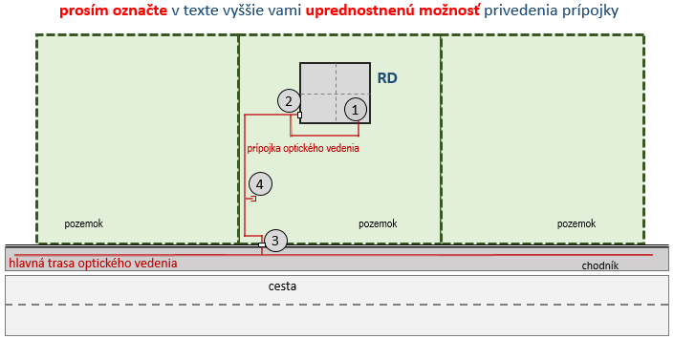

Slovak Telekom, a.s., sa zaväzuje, že:
- pri výstavbe bude postupovať tak, aby nespôsobil škodu na nehnuteľnostiach ani inom majetku vlastníka/spoluvlastníkov nehnuteľnosti ani tretích osôb, a ak sa jej nebude dať vyhnúť, aby ju obmedzila na najmenšiu možnú mieru a túto sa zaväzuje poškodenému v plnom rozsahu nahradiť;
- po skončení nevyhnutných prác uvedie nehnuteľnosť do predošlého stavu alebo do stavu zodpovedajúceho jej/ich predchádzajúcemu účelu alebo využívaniu;

V prípade, že zhotovenie Stavby sa bude realizovať v rokoch ....................., podpísaním tohto dokumentu považujem všetky práce na zhotovení Stavby za riadne a včas mi oznámené v zmysle §66 ods. 3 zákona ZoEK.

V ................................................ dňa .............................................

....................................................................... | ..............................................................................
Slovak Telekom a.s.
zast.: | vlastník/spoluvlastník nehnuteľnosti

Informačný list

Slovak Telekom, a. s. ako investor líniovej stavby realizuje modernizáciu telekomunikačnej siete. Z hlavnej trasy vedenej vo verejnom pozemku zrealizujeme prípojku k vašej nehnuteľnosti. Prípojka bude ukončená skrinkou (š/v/h – 12/20/6,5 cm – viď FOTO nižšie) na voľne prístupnom mieste najčastejšie priamo na fasádach domov a budov, na pevnej časti oplotenia alebo pred oplotením na stĺpikoch. Od skrinky sa privedie mikrotrubička priemeru 7mm prevŕtaním obvodovej steny domu/budovy do interiéru. Po vybudovaní prípojky bude možné, v prípade Vášho budúceho záujmu, jednoduché a rýchle zriadenie služieb bez poplatkov.
Výhody horeuvedeného:
- prostredníctvom Vášho nezáväzného súhlasu bude Váš rodinný dom (ďalej RD) pripravený (v prípade Vášho záujmu) na rýchle zriadenie služieb zdarma
- zvyšujete si hodnotu vašej nehnuteľnosti vďaka optickému pripojeniu
Konkrétne ukončenie káblov na Vašej nehnuteľnosti kvalifikovane navrhne, v spolupráci s vami, autorizovaný projektant. Ak máte špeciálne požiadavky, je možné ich uviesť nižšie. Najefektívnejšie je umiestniť skrinku (na fotke nižšie) priamo na Váš RD, pretože potom môže dôjsť k bezproblémovému prepojeniu optickej siete s Vašim RD, pričom:
- všetky náklady spojené s budovaním telekomunikačnej siete v rámci tejto investičnej akcie budú hradené spoločnosťou Slovak Telekom, a.s.
- súhlas so samotnou výstavbou Vás ako vlastníka nehnuteľnosti nezaväzuje ku žiadnej úhrade nákladov na vybudovanie siete a optických účastníckych skriniek. Súhlas Vás nezaväzuje ani ku žiadnemu budúcemu objednávaniu, alebo odberu služieb.

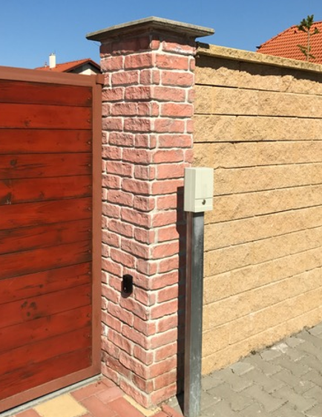

V prípade potreby je toto priestor pre Vaše návrhy:

